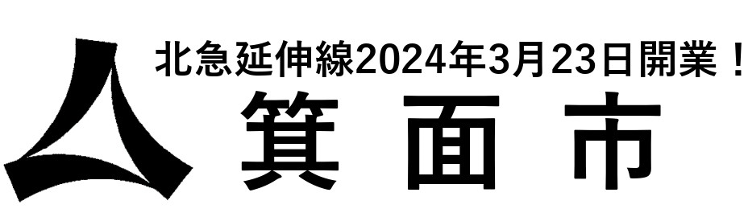

箕面市立かやの広場管理者募集に関する様式集

 | 様式番号 | 様式名
応募にかかる様式 | 様式１ | 指定管理者申込書
 | 様式２ | 共同事業体協定書兼委任状  （※共同事業体の応募の場合に限る。）
 | 様式３ | 誓約書
 | 様式４ | 団体概要１
 |  | 団体概要２（※共同事業体の応募の場合に限る。）
 | 様式５ | 指定管理料提案書及び収支計画書
 | 様式６ | 財務体質（自己資本比率の状況）
 | 様式７ | 財務体質（流動比率の状況）
 | 様式８ | 財務体質（経常利益の状況）
 | 様式９ | 財務体質（過去３カ年の決算状況（赤字の有無））
 | 様式１０ | 財務体質（キャッシュフローの状況））
 | 様式１１ | 事業者の所在地
 | 様式１２ | 研修体制
 | 様式１３ | 適正な履行確保のための業務体制
 | 様式１４ | 地域活動への取組
 | 様式１５ | 災害時等における業務体制
 | 様式１６ | 契約(業務)期間終了後の引継ぎ
 | 様式１７ | 個人情報保護に関する取組状況
 | 様式１８－１ | 指定管理期間中の事業計画
 | 様式１８－２ | 施設の利用促進
 | 様式１８－３ | 指定管理期間中の人員配置の方針及び計画
 | 様式１８－４ | PRの実施
 | 様式１８－５ | 連携による地域貢献
 | 様式１８－６ | その他の特別提案
その他 | 様式Ⅰ | 募集要項等質問書

